 | Розглянута та схвалена  на засіданні методичної комісії  торгівельно-кулінарного профілю  Протокол № ___  Від “__”_____________ 20___ р.  Голова методичної комісії:  _________ А. Г. Тимченко | «Затверджую  Заступник директора з НВирР  _____________ О. В. Губенко


Методична розробка інтегрованого уроку
семінар-презентація - поєднання взаємопов'язаного матеріалу спеціальної дисципліни
з предмету «Технологія приготування їжі з основами товарознавства»
та виробничого навчання.
Тема :Регіональні холодні страви і закуски.

Підготували :
викладач Л.В.Павленко.
майстри виробничого навчання
О.В. Торська

м. Слов’янськ 2019р

Зміст
1 | Вступ | 2
2 | Анотація | 4
3 | План - конспект уроку | 5
5 | Додаток А | 22
6 | Додаток Б | 23
7 | Додаток В | 28
8 | Список використаних джерел | 29

Методична розробка на тему: «Регіональні холодні страви і закуски» предмету: «Технологія приготування їжі з основами товарознавства», виробниче навчання з використанням педагогічних технологій на основі активізації та інтенсифікації діяльності учнів».

Сучасний урок-це витвір мистецтва,
де педагог уміло використовує
всі можливості для розвитку особистості учня.
М.Ебнер - Ешенбах.

Вступ
Семінарське зайняття як форма групового навчання застосовується для колективного опрацювання тем учбової дисципліни. є гнучкою формою навчання, що припускає (разом з направляючою роллю викладача,майстра виробничого навчання) інтенсивну самостійну роботу кожного студента;
Організація семінарського зайняття вимагає прекрасного володіння матеріалом, швидкої реакції на зміст і форму подання ідей, уміння розподілити час студентів і організувати роботу усього колективу учбової групи, приділяючи увагу кожному студентові;
На семінарському зайнятті має бути вирішена одна з головних його задач-научити студента використовувати знання, отримані на лекціях, і матеріали досліджень.
Ефективність семінарського зайняття визначається тим, що вони проводяться як заздалегідь підготовлене спільне обговорення висунених питань з колективним пошуком відповідей на них. Це зобов'язує викладача так організувати обговорення, щоб добитися інтенсивного спілкування із студентами через активізацію їх розумової діяльності, пробудження інтересу до обговорюваної проблеми.
Атмосфера взаємодовіри і взаєморозуміння, що створюється досвідченим викладачем на семінарі, дозволяє вирішувати завдання морального, естетичного виховання, причому досягається це не лише особистим впливом викладача на аудиторію, але і організацією громадської думки.
Нарешті, семінару властива і функція контролю за змістом, глибиною і систематичністю самостійної роботи студентів, що кінець кінцем також підлягає цілям навчання і виховання. Саме на семінарі розкриваються сильні і слабкі сторони в підготовці студентів.
Семінар-презентація: урок, організовуваний для представлення нових технологій приготування, оформлення страв або послуг та подальшого обговорення із запрошеними фахівцями.
Плюси: можливість освоїти новий продукт, методику або послугу.

Алгоритм методики проведення семінару-презентації включає:
▪ повідомлення теми за 2-3 тижні до проведення семінару;
▪ доведення до студентів мети і завдань семінарського зайняття;
▪ план семінару;
▪ виділення тем презентацій, доповідачів, співдоповідачів і іноді опонентів;
▪ консультація викладача;
▪ прослуховування або перегляд матеріалів доповідей.
З метою успішної організації семінару необхідно націлити студентів на наступні види учбової роботи :
- заслуховування презентації;
- питання учасникам семінару;
- виступ студентів по заданій темі;
- необхідні пояснення викладача по ходу зайняття;
- завершальне слово автора презентації;
- завершальне слово педагога,який проводив семінар;
- оціночні судження викладачів.
Одне з головних дидактичних завдань викладача на семінарі - спостереження за ходом зайняття, його педагогічний аналіз і систематизація знань, укладення висновків.

«Мої учні дізнаються про нове не від мене;
Вони відкривають це нове самостійно.
Моє головне завдання - допомагати їм розкритися.
М.Песталоцці.
Анотація.
Про матеріал
Методична розробка бінарного уроку у формі семінару-презентації "Технології приготування їжі" і виробничого навчання на тему: «Регіональні холодні страви і закуски» рекомендована для викладачів та майстрів виробничого навчання з професії «Кухар». В розробці представлено основний матеріал в вигляді текстової інформації, ілюстрацій, презентацій,що забезпечує вільне викладання матеріалу. Наведені додатки спрямовані на операційний характер виконання робіт учнів на високому рівні. Методика проведення уроку додається.
Актуальність
Серед актуальних проблем важливе місце займає вивчення регіональної кулінарії й харчування українського народу.
Мета і цілі
Навчальний проект спрямований на вирішення досить важливого сьогодні питання – впровадження в харчування нових видів страв.
Характер діяльності – інформаційно-дослідницький
За змістом-інтегрований( теоретичне та практичне навчання)
За ступенем самостійності - частково-пошуковий
Семінар-презентація це один з уроків теми програми: «Холодні страви і закуски» на яку відводиться «16»годин теоретичної і «24» практичної підготовки.
Учням на початку вивчення теми було поставлено такі запитання:
- Чи доцільно впроваджувати в харчування національні страви країн світу?
- Чи доречно використовувати в харчування національні українські і регіональні авторські страви?
Неоднозначні відповіді на ці запитання спонукали до проведення уроку-семінару, основна ідея якого полягає у розвитку пізнавальної активності учнів, їхнього вміння самостійно працювати і вирішувати поставленні проблеми. Дослідження спрямоване на вдосконалення навичок високого рівня мислення, навчання учнів самостійно добирати інформацію, аналізувати та класифікувати її, висувати гіпотези, ідеї та припущення, обговорювати та представляти результати досліджень у вигляді презентації.

Відкриття нової страви дарує людству більше щастя,
ніж відкриття нової зірки.
(Жан Антельм Брилья-Саварен)
Тема програми: Холодні страви і закуски.
Тема уроку: Регіональні холодні страви і закуски.
Цілі:
- Навчальна:
Розширення ,вдосконалення теоретичних знань з теми програми ,формування професійних компетенцій, практичних навичок приготування,оформлення і відпуску регіональних холодних страв і закусок; вмінь генерації та презентації ідей.
- Розвиваюча:
Розвивати пізнавальну активність та самостійність шляхом залучення учнів до дослідницької діяльності,розвивати логічне та практичне мислення, творчу активність, естетичний смак , професійну лексику.
- Виховна:
Виховувати відповідальність, впевненість, вміння проявляти ініціативу, наполегливість у досяганні кінцевого результату.
- Методична:
Активізація пізнавальної активності та розумової діяльності учнів шляхом самостійного групового виконання творчих завдань,вирішення проблемних ситуацій. Використання результатів роботи для реалізації навчальної, розвиваючої, виховної мети
Плановий результат: використання отриманих знань, вмінь в практичній діяльності
Тип уроку: інтегрований урок(теоретичне, практичне навчання).
Форма організації навчальної діяльності: семінар-презентація (робота в малих групах).
Методи уроку:дослідницька робота, взаємонавчання, презентація творчих завдань, виконання практичних вправ, взаємооцінювання, де брифінг.
Оцінювання:
Оцінка спільної роботи творчих груп за 12 бальною системою викладачем, майстром виробничого навчання, запрошеними фахівцями.
Час на роботу:
Підготовчий етап - 2 тижні.
Урок - 60 хвилин.
Міжпредметні зв’язки:
«Організація обслуговування в ресторанах», «Охорона праці», «Інформатика», «Гігієна та санітарія», «Облік,калькуляція і звітність»
Забезпечення:
Мультимедійний проектор, матеріали презентацій,буклети,столова білизна, столовий посуд та приладдя,холодні страви та закуски.

Етапи уроку(семінар-презентація)
1.Етап. Підготовчий.( 2 тижні)
1.За 2 тижні до проведення уроку викладач і майстер виробничого навчання визначаються з темою семінару, розробляють план його проведення, формують творчі групи та знайомлять учнів з темами і завданнями проектів (додаток А), надають консультації.
2. Учні розподіляють обов’язки між членами творчої групи,складають план дій,проводять дослідницьку роботу, створюють презентацію, рекламній буклет.
3.Напередодні проведення семінару, учні разом з майстром виробничого навчання і викладачем, в лабораторії кухарів готують холодні страви і закуски(відповідно до санітарних норм і правил,що до терміну реалізації холодних страв), підбирають посуд для презентації,проводять попередню сервіровку столу.
4.За 1 годину до проведення семінару учні,під керівництвом майстра виробничого навчання і викладача ,в лабораторії кухарів, доводять до готовності страви, порціонують, оформлюють , сервірують стіл для проведення презентації.

2.Етап. Організаційна частина(5 хв).
Повідомлення теми, мети семінару, плану роботи,форм оцінювання, ролі та форми діяльності учасників.
Їжа — універсальна тема для спілкування, навіть із людьми, яких ви бачите вперше. Вирушаючи в закордонну подорож, ви хочете більше дізнатися не лише про музеї чи архітектуру, а й про страви локальної кухні. Адже місцева їжа та кулінарні традиції — один із важливих елементів культури, ми пізнаємо нову країну на смак і запах.
Українська кухня – кулінарне мистецтво нашого народу. Знана й шанована, виспівана у піснях, її рецепти не забуваються, вони передаються як родинний спадок, як сімейні традиції
Народна кухня(регіональна) – це така ж культурна спадщина українського народу, як мова, література, мистецтво, це національний здобуток, яким можна пишатись. Вона, як і багато відомих кухонь світу, відрізняється своєю самобутністю і своєрідністю.

3.Етап. Мотивація навчальної діяльності (5 хв).
На підготовчому етапі, не зважаючи на те,що головна тема завдання для всіх груп була однакова: «Вивчення технології приготування регіональних холодних страв і закусок», кожна група проводила дослідницьку роботу в закладі ресторанного господарства де безпосередньо проходить виробничу практику і самостійно визначала напрямок своєї діяльності тому ,зрозуміло, що Ваші проекти індивідуальні. В процесі роботи у Вас сформувалась ціла низка життєвих і професійних компетенцій: інформаційні, комунікативні, соціальні, професійні, спрямовані на реалізацію вашого творчого потенціалу. Сьогодні Ви маєте змогу продемонструвати свої знання ,професійні навички і поділитись власним досвідом з присутніми.

4.Етап. Основна частина(презентація навчальних проектів – 30 хв).
Час на виступ кожної команди – 6 хвилин.
Групи учнів презентують творчі проекти за такими напрямками:
- Візитівка групи.
- Знайомство з закладом ПРГ та напрямком його роботи.
- Обов’язки, які виконують практиканти на підприємстві.
- Меню закладу,розділ холодні страви і закуски.
- Технологія приготування та презентація готових регіональних страв, які користуються найбільшим попитом споживачів в даному закладі.
- Рекламний буклет регіональних страв. (додаток Б)

4.1. Група № 1 представники ПРГ піцерія «Піца-Люкс»
Технологія приготування,правила оформлення та відпуску холодних страв і закусок.

4.1.1. Крабовий рулет в лаваші.
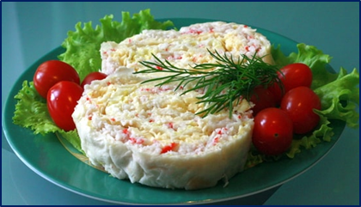
Крабовий рулет в лаваші - один з найбільш популярних, начинка виходить ніжною, пікантною, і смачною.
Інгредієнти:
- Тонкий лаваш - 2 шт.
- Крабові палички – 100 г
- М’який плавлений сирок «Янтар» - 100 г
- Свіжий огірок – 100 г
- Зелень
Приготування:
Кожен лист лавашу змастити плавленим
сиром. Крабові палички розгорнути, огірок нарізати тонкими слайсами, зелень промити, обсушити і здрібнити. На лаваш, впоперек ланками завширшки 5-6 см почергово (за кольором) викласти всі інгредієнти. Все згорнути рулетом, накрити харчовою плівкою і лишити в холоді для просочування. При відпуску обережно нарізати і викласти на листя салату.

4.1.2.Рулети з консервованою рибою.
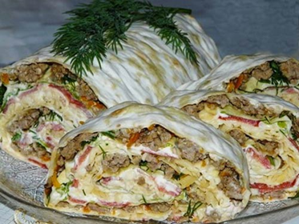
Риба в лаваші – смачна і ситна страва. З 1-ї баночки консерви сайри або горбуші можна приготувати відмінні рулетки.
Інгредієнти:
- Рибна консерва – 1 банка( в маслі).
- Яйця – 2 шт
- Сир пастоподібний – 100 г
- Червоний солодкий перець – 40 г
- Зелень.

Приготування:
Яйця варити 10 хв. Рідину з консерви видалити, рибу здрібнити. Яйця та перець нашаткувати. Сир натерти, зелень здрібнити.
Всі інгредієнти перемішати, можна додати соус майонез. На лаваш викласти шар начинки,загорнути рулетом, вкрити харчовою плівкою, лишити в холоді для просочування. Перед відпуском нарізати на рулетки.

4.1.3. Гострі рулетки.
Дуже проста та легка закуска до сніданку чи вечері.
Інгредієнти:
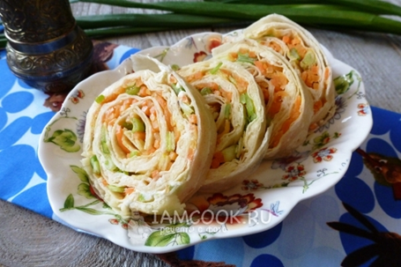
- Лаваш – 1 шт
- Майонез – 100 г
- Сир топлений домашній (можна адигейський) – 150 г
- Морква по – корейські – 250 г
- Зелень – 100 г
Приготування:
Лаваш змастити майонезом, сир руками розкришити по поверхні , викласти шар моркви, посипати здрібненою зеленню, або викласти листя салату. Загорнути рулетом, вкрити харчовою плівкою, лишити в холоді для просочування. При відпуску нарізати на шматочки, викласти на листя салату, прикрасити кільцями солодкого перцю.

4.2. Група № 2 представники ПРГ Розважальний центр «Талер»
Технологія приготування,правила оформлення та відпуску холодних страв і закусок.

4.2.1. Оселедець по таллерські.
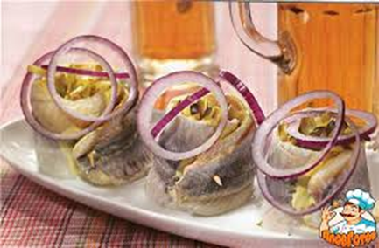
Закуску можна подавати , як самостійну страву з гарніром і без або включати до складу асорті рибного.
Інгредієнти:
- Оселедець малосольний – 400 г
- Морква – 130 г
- Сирок плавлений – 100 г
- Яйця – 40 г
- Зелень(цибуля,окріп) – 20 г
- Вершкове масло – 20 г
- Майонез – 20 г

Приготування:
Оселедець розібрати на чисте філе.
З кожного філе зрізати цільні тонкі пласти, залишки нарізати дрібним кубиком. Яйця, моркву відварити, очистити, нарізати кубиком. До здрібнених інгредієнтів додати тертий сир, вершкове масло, майонез, здрібнену зелень. На харчову плівку покласти пласт оселедця,шар начинки,накрити пластом оселедця, загорнути, покласти в холод для застигання. При відпуску нарізати на шматочки прикрасити зеленню , свіжими огірками, лимоном.

4.2.2.Хлібці з часником до пива.
Грінки з часником - це хороша закуска до салатів, бульйонів, овочевих нарізок або до пива. Часникові грінки можна використовувати в якості бази для гарячих або холодних бутербродів. Неймовірно смачні ароматні грінки з часником і майонезом. Прекрасно такі грінки з часником змішуються з копченою ковбасою або шпротами
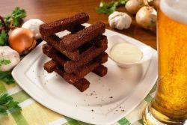
Інгредієнти:
- хліб житній Слов’янський;
- часник (кілька зубчиків);
- олія для смаження;
- сіль;
- зелень.
Приготування:
Хліб нарізаємо шматочками (не дуже товстими і не тонкими). Можна використовувати і «вчорашній» хліб. Підігріти в сковороді рослинне масло, обсмажити в ньому хлібці. Часник (необхідну кількість) пропустити через прес і змішати з сіллю. Запеклі піджарені грінки натерти часником з сіллю. Для декорації грінки з часником можна посипати свіжою рубаною зеленню.

4.2.3. Шалені кульки.
Сир і пиво — це ідеальна пара. Улюблений продукт чудово поєднується абсолютно з будь-якими сортами пива. Перед подачею прикрашають кульки зеленою цибулею, листям салату і часточками лайма. Приємний бонус: ця закуска круто поєднується з будь-яким соусом.

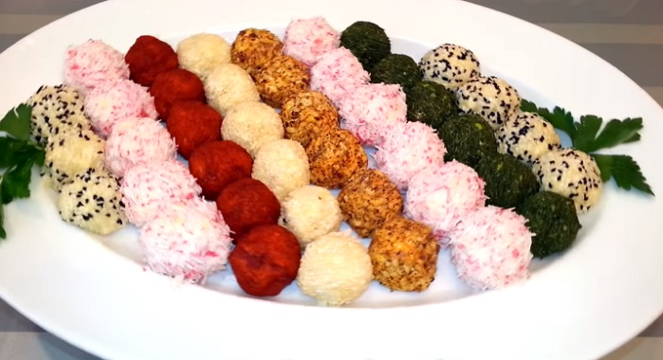
Інгредієнти № 1:
- сир(любий) – 100 г
- часник – 2 г
- майонез – 20 г
- оливки(пряні) – 5 шт
- мигдаль смажений – 5 шт
- для панірування:
- мелена паприка
- кунжут(смажений)
- зелень
- крабові палички
Приготування:
Сир натерти додати майонез, здрібнений часник,перемішати, розібрати на частки. В середину оливки покласти смажений мигдаль,вкласти в сирну масу, сформувати кульки. Запанірувати: паприка, здрібнена зелень, натерті дрібно крабові палички, смажений кунжут.
Інгредієнти № 2:
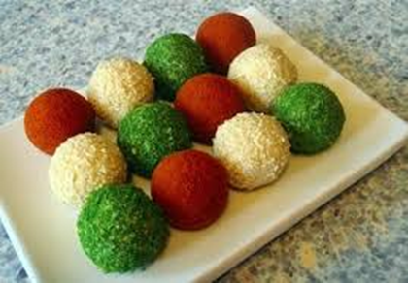
- Оселедець (солоний або малосолоний) — 400 г
- Яйце куряче — 5 штук
- Вершкове масло — 100 г
- Петрушка свіжа — 4-5 гілочки
- Гірчиця — 10 г
Оселедець розібрати на чисте філе.
Яйця відварити 10 хвилин, очистити, відділити білки від жовтків. Петрушку промити, просушити. Оселедець, білки яєць, петрушку здрібнити в блендері додати м’яке вершкове масло, гірчицю, перемішати, сформувати кульки. Жовтки здрібнити і викачати в них кульки.
Кульки викласти на листя салату враховуючи кольорову палітру.

4.3. Група № 3 представники ПРГ кафе «Тор».
Технологія приготування,правила оформлення та відпуску холодних страв і закусок закладу.

4.3.1. Салат з куркою і фруктами в сирному кошику.
Легкий зелений салат з фруктами, для пікантності додається копчена куряча грудка. Салат можна готувати без курки
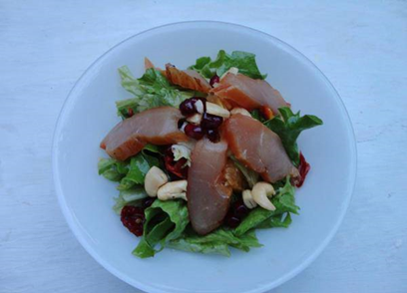
Інгредієнти:
- Курка копчена - 100 г
- Листя салату - 2 пучка
- Апельсин - 1 шт (100 г)
- Гранат - 1 шт.(150 г)
- Помідори св.. - 100 г
- Горіхи кешью 100 г
- Олія оливкова - 2 ст л
- Бальзамічний оцет - 1 ч. л.

Приготування
Для початку підготуємо інгредієнти. Гранат необхідно розділити на зерна. Апельсин почистити, поділити на часточки, нарізати довільно. Помідори подрібнити соломкою. Горіхи порубати, за бажанням їх можна залишити цілими. Копчену курку нарізати тонкими шматками. Листя салату помити і видалити лишню вологу. Листя порвати на невеликі шматочки, скласти відразу в салатницю. Потім з'єднати салат. До листя салату додати помідори і горіхи. Потім фрукти. У такий салат можна додати ще і яблуко. Заправити салат до смаку оливковою олією і бальзамічним оцтом. Можна посолити і поперчити за бажанням. Салат перемішати і дати йому трохи постояти. Можна підібрати іншу заправку. Можна подати салат з копченою куркою і фруктами наступним чином. На порційну тарілку покласти гіркою салат, а потім викласти шматочки курки. В нашому закладі салат подається в сирному кошику.
Приготування сирного кошика:
- Сир твердий – 100 г
Сир натерти на дрібній тертці. Деко заслати пергаментним папером, посипати колом сирну масу, поставити в жарову шафу (t – 180С) доки сир не розплавиться. Сир обережно зняти лопаткою і покласти на склянку до застигання.
4.3.2. Салат з курячою печінкою.
Такий недорогий і всім доступний продукт, як куряча печінка, не тільки прикрасить своїм смаком блюдо, але і принесе організму не один десяток вітамінів. Крім того, куряча печінка багата фолієвою кислотою, яка розвиває і підтримує наші кровоносну і імунну системи.

Інгредієнти :
- Куряча печінка – 400 г
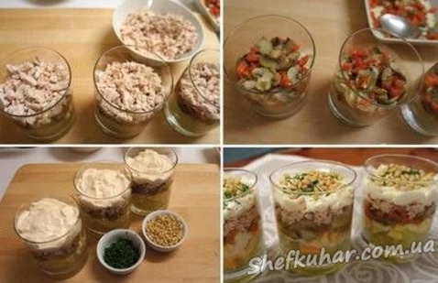
- Морква – 100 г
- Цибуля ріпчаста – 80 г
- Яйця курячі - 3 шт
- Печериці - 250 г
- Горіхи - 50 г
- Майонез - 200 г
- Окріп - 50г
- Олія оливкова - 50 г
- Сіль - за смаком
- Спеції - за смаком.
Приготування:

Для приготування цього салату потрібно попередньо відварити печінку і нарізати дрібним кубиком. Відварити яйця. Очищені яйця нарізати кубиками. Почистити моркву і нарізати її дуже дрібними кубиками. Невелику цибулину очистити, по можливості подрібнити дуже дрібно, оскільки цибуля в салаті не повинна відчуватися. Очищені і промиті гриби нарізати невеликими пластинами. На розігрітій сковороді з оливковою олією обсмажити цибулю до трохи золотистого кольору, додати порізану моркву та печериці. Посолити, додати спеції і смажити до готовності, але сильно не пересмажувати. Всі підготовлені продукти повинні охолонути до кімнатної температури. Для формування салату підготувати красиві прозорі форми. По суті салат дуже простий, але ефект полягає в його подачі. Викласти салат в стакани шарами. Знизу вгору: яйця, гриби з морквою та цибулею, печінку. Зверху салат приправити шапкою з майонезу. Посипати дрібно порубаним кропом і горішками.
4.3.3.Шашлички із печериць з баклажанами в соєво-лимонному маринаді.
Грибні шашлички непогана альтернатива м‘ясному шашлику. Вони чудово пасуватимуть до легкої літньої вечері . Страва з розряду мінімум зусиль - максимум задоволення і смаку, приготуйте, не пошкодуєте!
Інгредієнти ( 4 порції):
- Печерицi (свіжі) | 400 г.
- Баклажани (середній) | 200 г
- Цибуля ріпчаста | 80 г
- Соус соєвий (світлий) | 100 мл
- Сік лимона | 2 ст. ложки
- Сіль
- Перець білий мелений
- Цедра лимону | 1 ч. ложка
- Зелень сушена | 1 ч. ложка
- Перець червоний гострий мелений
- Олія
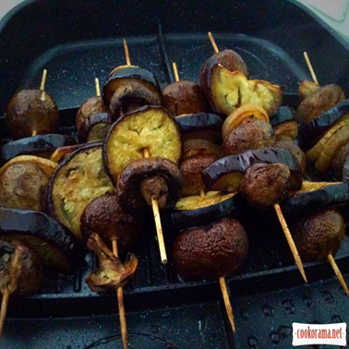
Приготування:
Гриби ретельно помити. Баклажан помити і
нарізати кружками завтовшки до 1 см. Великі середні кружки розрізати навпіл.
Цибулю почистити, помити і нарізати товстими кільцями. Підготувати три ємності. В кожну окремо розкласти гриби, баклажан і цибулю. Підготувати маринад. Змішати соєвий соус з лимонним соком, трішки підсолити (пам‘ятаємо, що соєвий соус вже солоний), додати білий мелений перець, трішки лимонної цедри, сушеної зелені (яка є: петрушка, кріп, базилік, майоран) за бажанням додайте ще дрібку гострого меленого перцю. Полити маринадом овочі і залишити на 30-40 хвилин. Приблизно кожні 10 хвилин перегортати овочі в маринаді, аби вони рівномірно промаринувалися. Нанизати овочі в довільному порядку на дерев‘яні шпажки. З вказаної кількості продуктів виходить зазвичай 8 шашличків. Викласти у спеціальну форму для мангалу (для приготування на вугіллі) або в жаротривку форму для духовки. Духовку нагріти до 200℃. Форму змастити тонким шаром олії. В маринад де маринувалися гриби влити столову ложку олії, перемішати і за допомогою кулінарного пензлика змастити цією сумішшю шашлички. Шашлички будуть готові приблизно за 30-35 хвилин. В процесі приготування їх слід один раз перегорнути.
Подавати можна як холодними, так гарячими.

4.4. Група № 4 представники ПРГ кафе «Шинок»
Технологія приготування холодних страв і закусок кафе «Шинок».

4.4.1.Козацький перекус.
Інгредієнти:
- Рублене сало з часником і зеленню
- Копчене сало
- Печене сало
- Сало з проріззю
- Вихід -300/80
Приготування:
Сало нарізають тонкими слайдами, рублене викладають кульками. Подають з гірчицею та солоним огірком.

4.4.2. Закуска « Печені перці».
Інгредієнти ( 4 порції):
- Перець болгарський | 200 г
- Каперси | 1 ч. ложка
- Тунець консервований | 250 г
- Яйця курячі варені | 40 г
- Булка | 30 г
- Оцет 9 %-ний | 1 ч. ложка
- Олія соняшникова чи оливкова | 3 ч. ложки
- Сіль

Приготування:
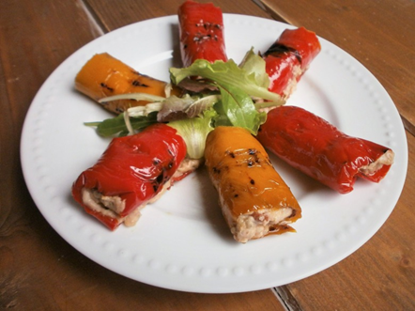
Перці помити, обсушити. Деко застелити
папером для випічки, викласти перці. Запікати
45 хв. при температурі 180 градусів. Дістати запечені перці, охолодити. Розрізати впродовж, зрізати білі волокна з зернятами.
З тунця злити олію чи маринад. Каперси промити
під холодною водою. З булки зрізати скоринки. М'якиш подрібнити і змочити оцтом. Яйце подрібнити. Наповнити чашу міксера тунцем, каперсами, шматочками вареного яйця, булкою. Додайте олію і змішати в міксері до консистенції крему. Додати сіль. На кожен шматочок печеного перцю викласти крем, загорнути. Сколоти шпажкою. Завиванці залишити у холодильнику. Перед подачею видалити шпажки. Додати зелень.
4.4.3. Оселедці від шефа.
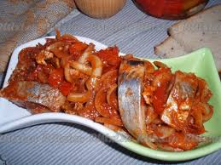
Інгредієнти:
- Оселедець малосольній – 500 г
- Морква – 80 г
- Цибуля ріпчаста -60 г
Для маринаду:
- Оцет 9% - 1,5 ч.л.
- Сіль – 0,5 ч.л
- Цукор – 1,5 ч.л
- Соєвий соус – 20 мл
- Олія – 20 г
- Перець червоний мелений – ¼ ч.л
- Перець чорний мелений – ¼ ч.л
- Спеції(мускатний горіх, імбир, базилік, коріандр, кунжут)
- Вода кип’ячена – 75 мл
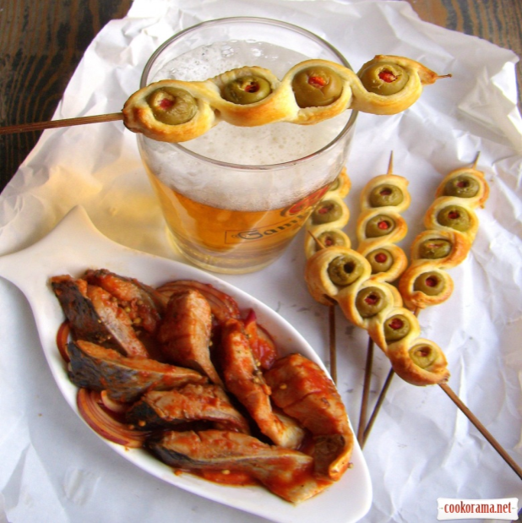
Приготування:
Приготувати маринад(всі інгредієнти змішати
до повного розчинення у воді). Оселедець почистити, нарізати на порційні шматочки, додати моркву натерту або нарізану соломкою, цибулю
на півкільцями, заправити маринадом. Залишити в
холоді на 1 годину. Порціонувати подати разом з оливками в тісті.
Оливки в листковому тісті.
Листкове тісто нарізати смужками і нанизати на шпажки разом з оливками, обмазати жовтком і випікати 10 хв.
4.5.Група № 5 представники ПРГ кафе: « Палермо».
Технологія приготування холодних страв і закусок , які користуються найбільшим попитом в кафе.

4.5.1.Перепелині яйця в пряному томатному соусі
Італійці маринують яйця заливаючи їх гострим томатним соусом,
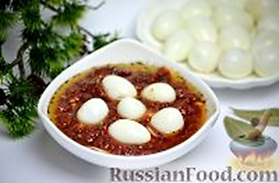
витримують в ньому 2 доби. За цей час яйця «переймають» гостроту маринаду. Для приготування соусу томатну пасту змішують з сояшниковою олією і гострими приправами.
Інгредієнти:
- Яйця перепелині свіжі – 30 шт
- Томатна паста – 200 мл
- Сояшникова олія – 80 мл
- Часник – 1 головка
- Оцет – 2 ст/л
- Перець червоний мелений – 1 ч/л
- Окріп сухий – 0,5 ч/л
- Базилік сухий – 0,5 ч/л
- Коріандр мелений – 0,5 ч/л
- Сіль 2/3 ч/л
Оцет можна замінити лимонним соком.
Цю закуску зазвичай подають в маленьких кошиках з шарового тіста, або як доповнення до картоплі фрі, сирних паличок, гострих грінок.

4.5.2.Італійський салат "Парміджано"
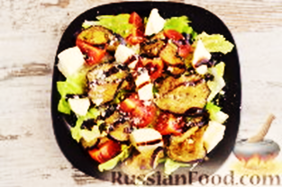
Інгредієнти:
- Баклажан – 80 г
- Томати свіжі - 150 г
- Салат Айсберг – 200 г
- Сир Моцарелла – 70 г
- Олія – 40 мл
- Сіль морська – 1 ч/л
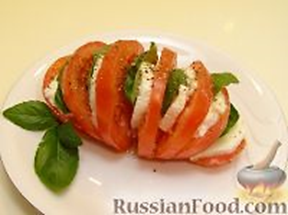
Для паніровки:
- Сухарі білі – 40 г
- Прованські трави – 1 ч/л
- Часник мелений – 0,5 ч/л

Для заправки:
- Томати свіжі – 60 г
- Оцет бальзамічний – 1 ч/л
- Оливкова олія – 20 мл
- Сіль за смаком
Для відпуску:
- Сир пармезан тертий – 20 г
Баклажани нарізати кружальцями, додати сіль, перемішати і витримати 5-7 хвилин, відтиснути рідину. Запанірувати в суміші: білі сухарі, сушений часник, прованські трави і обсмажити. Викласти на паперову серветку щоб стік зайвий жир. Салат Айсберг розірвати на шматочки вільної форми і викласти на тарілку. Томати нарізати на скибочки і покласти на салат. Викласти кружальця баклажані і сир моцареллу , нарізаний кубиком.
Приготувати заправку. Свіжі томати натерти на тертці додати бальзамічний оцет, оливкову олію, сіль. Салат заправити і посипати тертим сиром.

4.5.3.Салат-закуска "Капрезе"
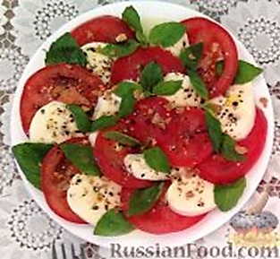
Незвичайний спосіб подачи легкого салату з помідорів, моцарелли і базиліка. Свою назву популярна в Італії закуска отримала в честь острова Капрі.
Інгредієнти:
- Помідори свіжі – 150 г
- Сир Моцарелла – 250 г
- Базилік свіжий – 2-3 гілочки
- Оливкова олія – 40 мл
- Перець чорний мелений – 0,5 ч/л
- Сіль
Помідори помити, розрізати поперек не дорізаючи до кінця. Моцареллу нарізати скибочками товщиною 0,5 см. В кожен надріз томату покласти скибочку Моцарелли і листочок базиліку. Підготовлені томати викласти на тарілку, полити оливковою олією, посипати чорним перцем.
4.5.4. Салат міланський.
Фігурні макаронні вироби варять, відкидають на друшляк. Яблука чистять, нарізають на кубик. Копчену рибу розбирають на чисте філе, нарізають кубиком. Підготовлені продукти змішують з майонезом, натертою цибулею. Подають в салатнику.
Інгредієнти ( 1 порція):
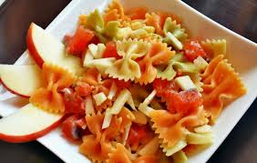
- Фігурні макаронні вироби – 50 г
- Оселедець копчений – 80 г
- Яблуко – 80г
- Цибуля ріпчаста – 20 г
- Майонез – 80 г
- Сіль за смаком.

5.Етап. Дегустація страв.(10 хв)
Не можливо передати смак словами, аромат – реченнями. Але все це можна спробувати - тільки в нас!
Всі учасники семінару запрошуються на дегустацію презентованих страв
6.Етап. Дебрифінг. Підведення підсумків(оцінювання діяльності учнів)-(10 хв)
Учні:
Висловлюють свої враження отримані в процесі роботи,що сподобалось,що викликало складнощі. Чи сподобались страви запропоновані опонентами і чи рекомендують їх включити в меню свого закладу.
Запрошені фахівці:
Діляться враженнями аргументують виставлені ,відповідно до критеріїв, оцінки творчих проектів і роботи учнів (додаток В).

7.Етап.Висновки.(5 хв)
Українську кухню не сплутаєш із жодною у світі — є в неї свої особливі секрети, є свої особливі страви навіть на найвибагливіший смак. Серед слов'янських кухонь українська набула широкої популярності. Вона давно одержала поширення далеко за межами України, а деякі авторські (регіональні)страви української кухні, увійшли в меню міжнародної кухні.

Знати про їжу людина повинна не менше,
ніж про математику або про свою рідну мову.
(Гордон Джеймс Рамзі)

Додаток А
Завдання для творчих груп.
1.Скласти план роботи, розподілити обов’язки між членами малої групи.
2.Ознайомитись з меню закладу,вивчити розділ: «Холодні страви і закуски» та їх технологію приготування, оформлення,відпуск.
3.Протягом тижня провести дослідження,які холодні страви користувались найбільшим попитом у відвідувачів,проаналізувати дані,зробити висновки на підставі яких обрати 1-2 страви для презентації.( Приділити увагу авторським, регіональним стравам).
4. Розробити калькуляцію на обрані страви, підібрати посуд для відпуску.
5.Створити презентацію : візитівка своєї команди, напрямок роботи закладу, його характеристика; обов’язки практиканта на виробництві, асортимент холодних страв і закусок, технологія приготування регіональних холодних страв і закусок.
6.Розробити рекламний буклет регіональних холодних страв і закусок,запропонованих для ознайомлення.
7. Приготувати, оформити, подати страви.

Додаток Б
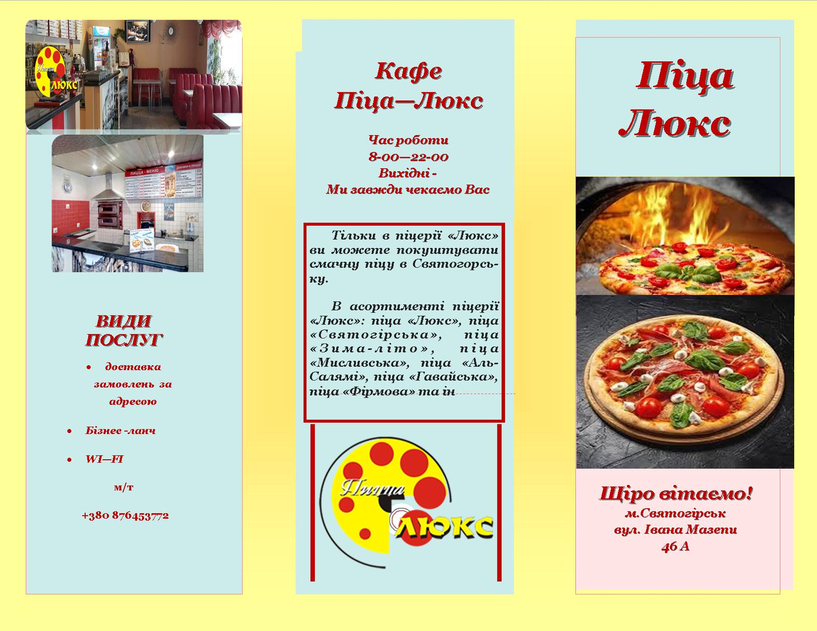

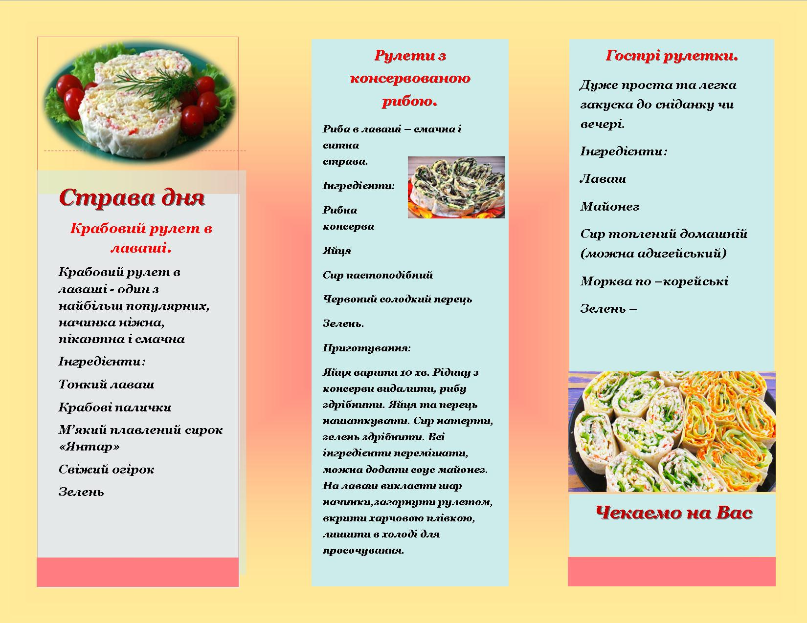

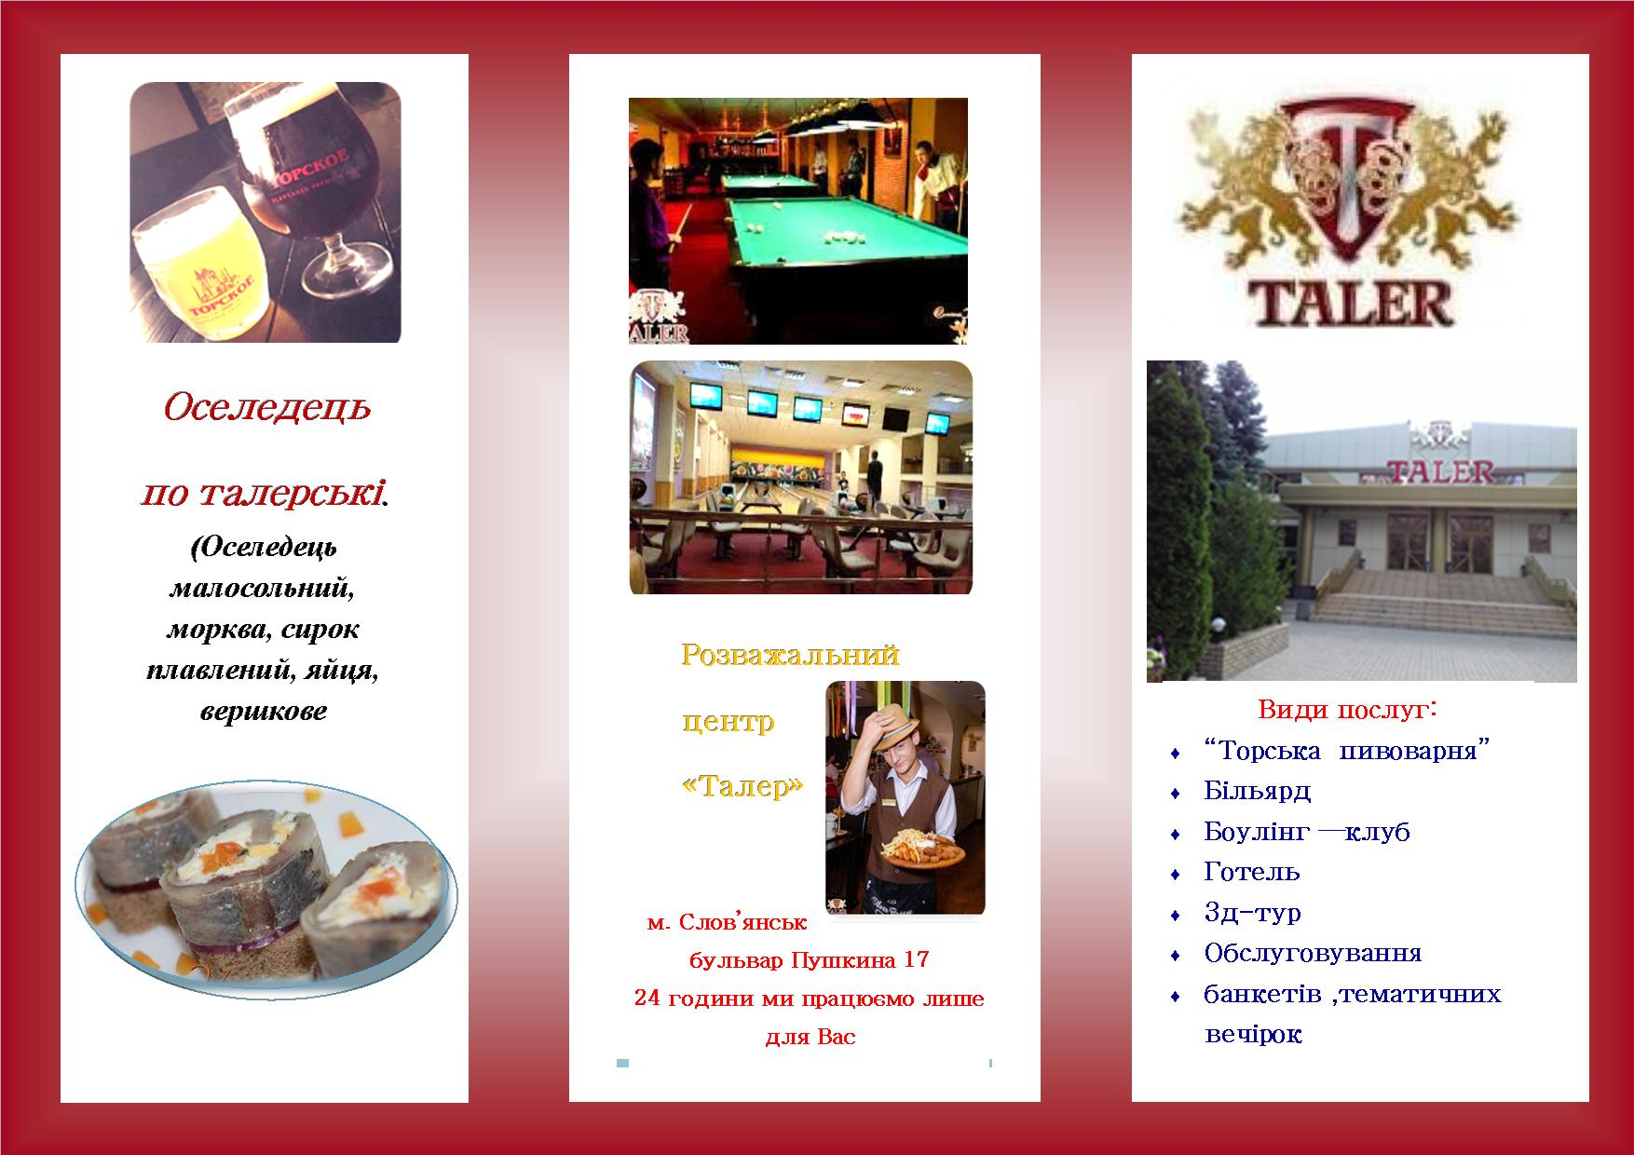

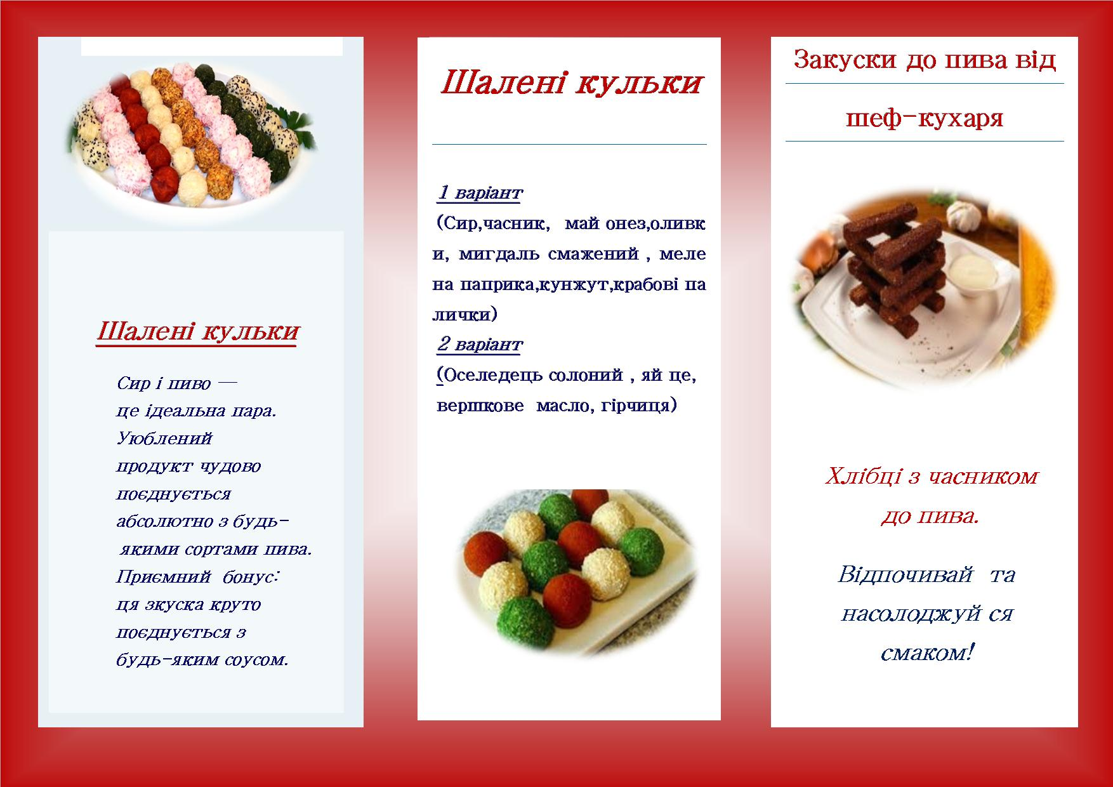

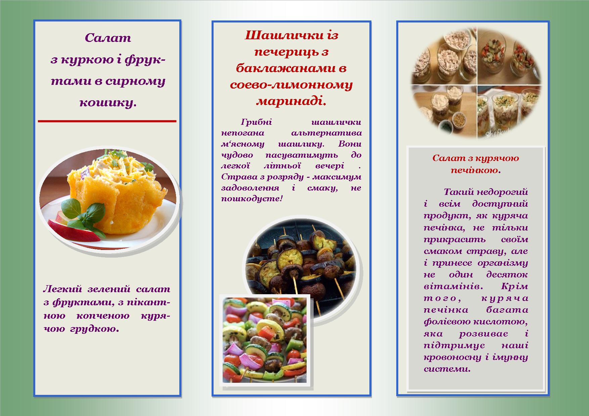
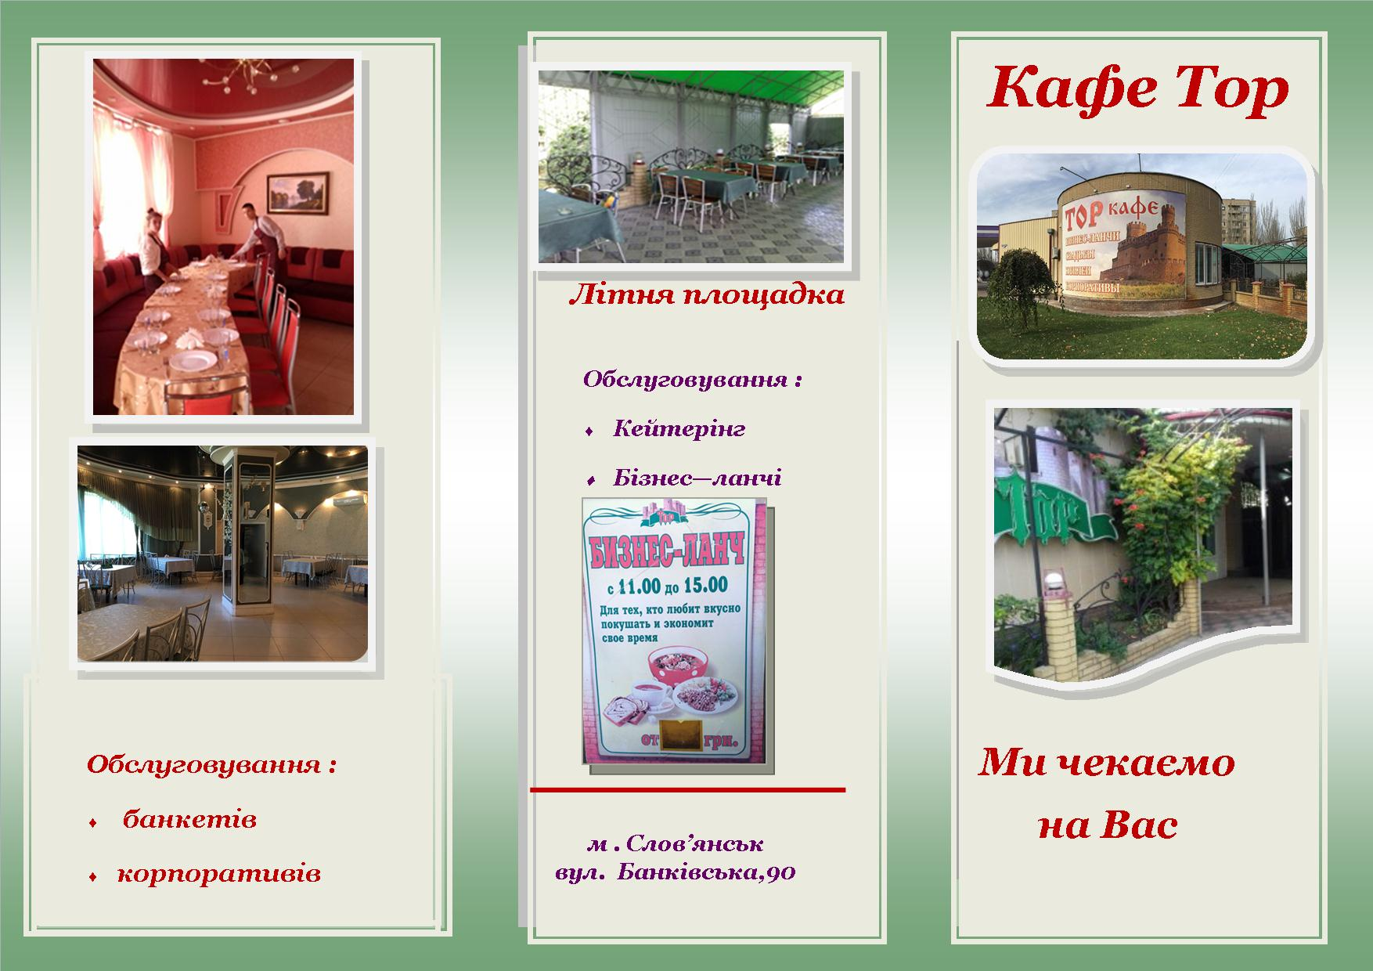
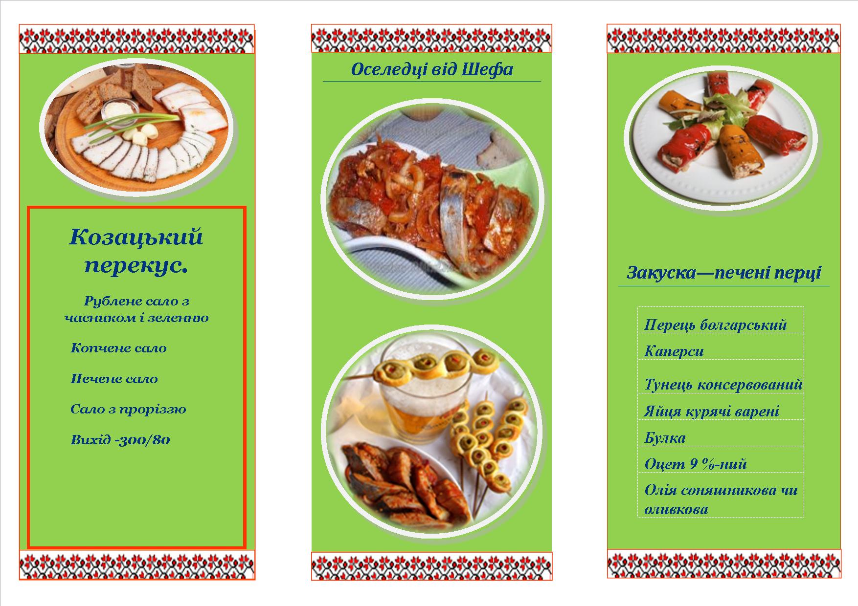
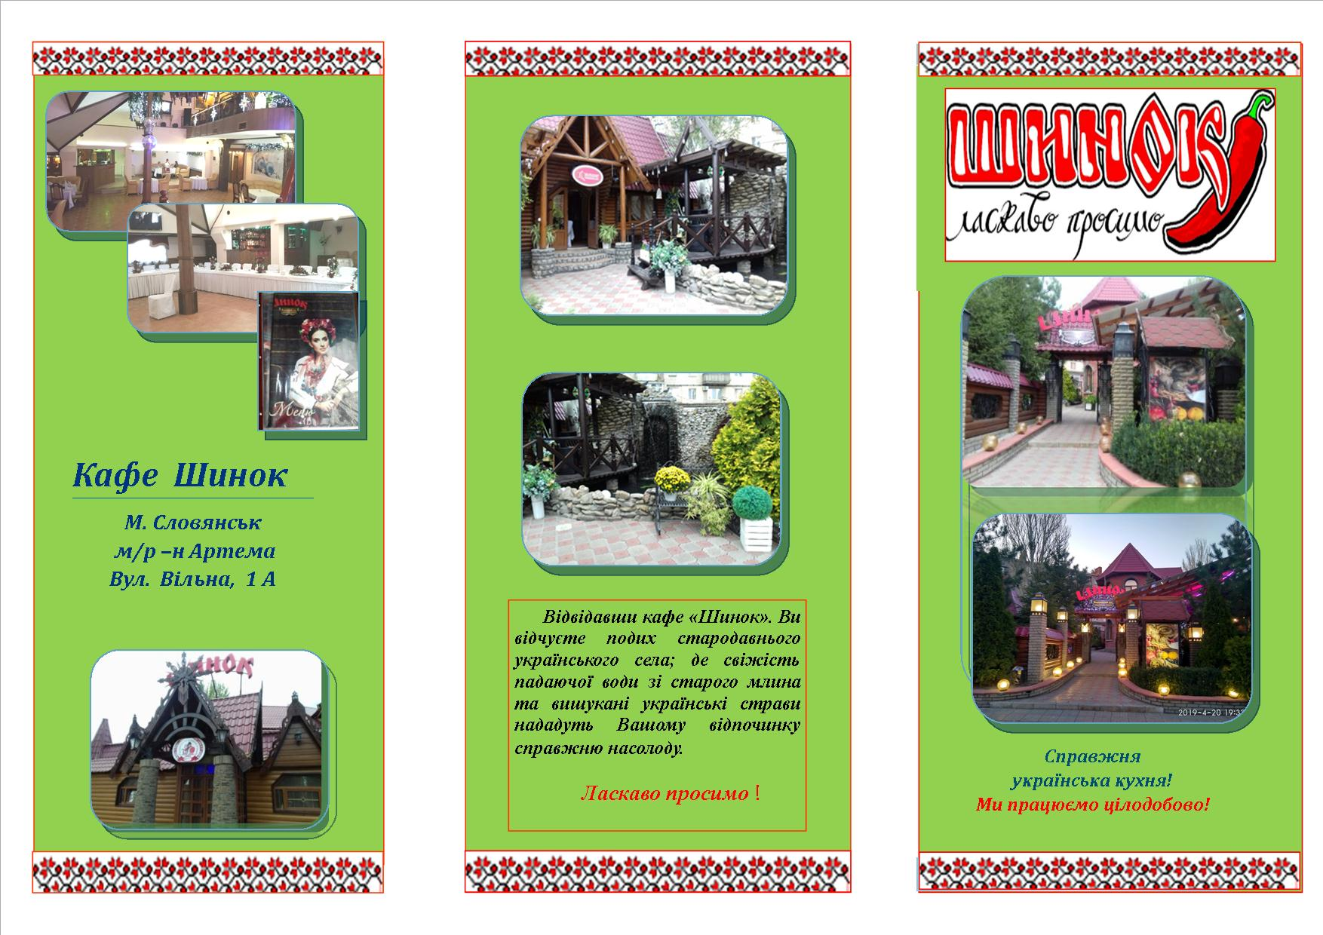
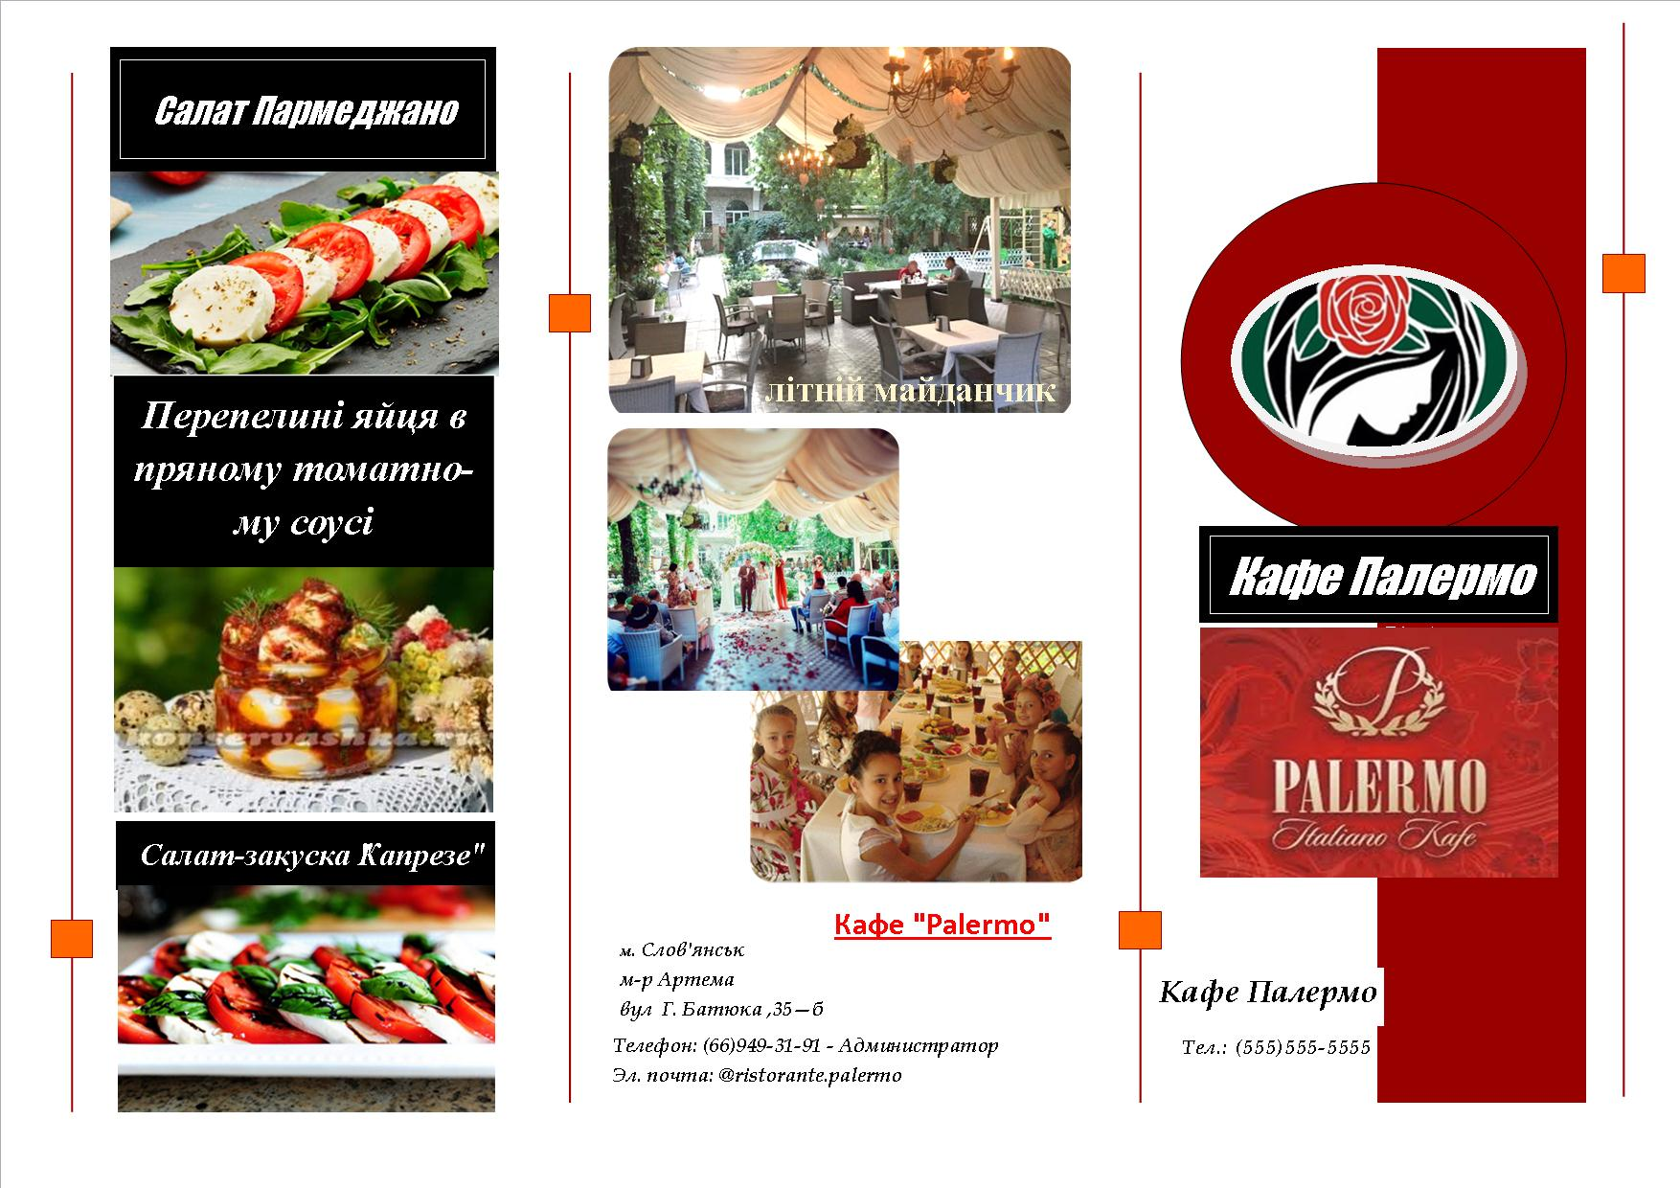

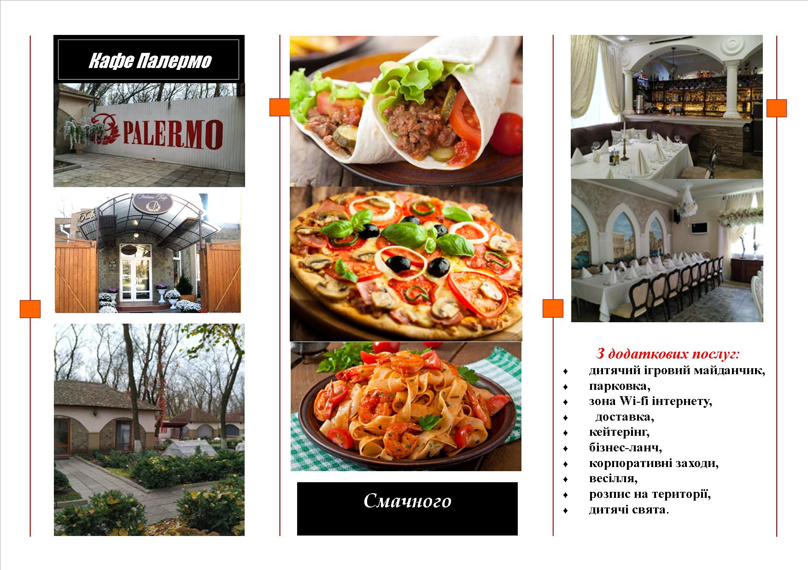
Додаток В
Оцінювальна таблиця
№  групи  ПІБ  назва учнів  ПРГ | Робота  на підготовчому  етапі. | Логічність,  змістовність,  переконливість | Якість підібраного матеріалу | Органолептичні якості страв | Оригінальність естетичність | Загальна оцінка  за виконання творчого проекту
1.Пицерія «Піца-Люкс»
- Торбас Віталій
- Рябуха Альона
- Черняк Юлія
2.Кафе «Тор»
- Сидорова Валерія
- Сидоров Ярослав
- Дядиченко Вікторія
3.Розважальний центр«Талер»
- Середа Даніїл
- Ждановський Владислав
- Поклонова Оксана
4.Кафе «Шинок»
- Скляров Олексій
- Цанава Дар’я
- Ткачук Анастасія
5.Ресторан «Палермо»
- Снєгуров Данило
- Сдобін Іван
- СапранковДаніїл

Список використаних джерел
- Виговська О.І. Комп’ютерна техніка в педагогічній творчості (методика модель).// Радянська школа.-1990.-№5. –С.7
- Гевал П.А Загальні принципи використання комп'ютера на уроках різних типів.// Комп'ютер в школі та сім’ї.-2000.-№3.-С.33-34.
- Інформаційні технології в навчанні. – К.: Видавнича група ВНV, 2006. – 240 с.
- Д'ячкова Т.В. Педагогіка професійно – технічної освіти. – Херсон: Айлант, 2003. -475с. – “Нестандартні уроки”,. Додатки “Нестандартні уроки”. – с. 410 – 470 .
- Мухина С.А., Соловйов А.А. Нетрадиційні педагогічні технології в навчанні. – Ростов-на-Дону, 2004.
- Подласий І.П. Педагогіка. – М.: ВЛАДОС 1999. - “Нестандартні уроки” .- с. 530
- Пометун О., Пироженко Л. Сучасний урок. Інтерактивні технології навчання. –К.: А.С.К., 2004. – 192с.
- http://www.rhsweb.org/intro; http://www.schoollink.org/twin.

